Siłownie zewnętrzne zostaną zlokalizowane w 16 lokalizacjach na terenie całego powiatu sochaczewskiego:
Szkoła Podstawowa w Kurdwanowie (Kurdwanów 35, Gmina Nowa Sucha)
- Orbitrek
- Biegacz
- Motyl A
- Wioślarz
- Poręcz Równoległa
+ stopy fundamentowe x8

Szkoła Podstawowa w Nowej Suchej (Nowa Sucha 16, Gmina Nowa Sucha)
- Orbitrek
- Biegacz
- Motyl A
- Wioślarz
- Poręcz Równoległa
+ stopy fundamentowe x8
- Szkoła Podstawowa w Kozłowie Szlacheckim (Kozłów Szlachecki 54, Gmina Nowa Sucha)
- Orbitrek
- Biegacz
- Motyl A
- Wioślarz
- Poręcz Równoległa
+ stopy fundamentowe x8

Zespół Szkół Ogólnokształcących w Sochaczewie (ul. 15 Sierpnia 4, Miasto Sochaczew)
- Orbitrek
- Biegacz
- Motyl A
- Wioślarz
- Poręcz Równoległa
+ stopy fundamentowe x8

Zespół Szkół Rolniczych Centrum Kształcenia Ustawicznego w Sochaczewie (ul. Piłsudskiego 63, Sochaczew)
- Orbitrek
- Biegacz
- Motyl A
- Wioślarz
- Poręcz Równoległa
+ stopy fundamentowe x8

Osiedle przy ul. Korczaka w Sochaczewie (Miasto Sochaczew)
- Orbitrek
- Biegacz
- Motyl A
- Wioślarz
- Poręcz Równoległa
+ stopy fundamentowe x8

Młodzieżowy Ośrodek Wychowawczy „Dom na szlaku” w Załuskowie (Załusków 8, Gmina Iłów)
- Orbitrek
- Biegacz
- Motyl A
- Wioślarz
- Poręcz Równoległa
+ stopy fundamentowe x8

Zespół Szkół Specjalnych w Erminowie (Gmina Rybno)
- Orbitrek
- Biegacz
- Motyl A
- Wioślarz
- Poręcz Równoległa
+ stopy fundamentowe x8

Złota (Gmina Rybno)
- Orbitrek
- Biegacz
- Motyl A
- Wioślarz
- Poręcz Równoległa
+ stopy fundamentowe x8

Rybno (Gmina Rybno)
- Orbitrek
- Biegacz
- Motyl A
- Wioślarz
- Poręcz Równoległa
+ stopy fundamentowe x8

Cypriany (Gmina Rybno)
- Orbitrek
- Biegacz
- Motyl A
- Wioślarz
- Poręcz Równoległa
+ stopy fundamentowe x8

Matyldów (Gmina Rybno)
- Orbitrek
- Biegacz
- Motyl A
- Wioślarz
- Poręcz Równoległa
+ stopy fundamentowe x8

Wężyki (Gmina Rybno)
- Orbitrek
- Biegacz
- Motyl A
- Wioślarz
- Poręcz Równoległa
+ stopy fundamentowe x8

Zespół Szkół w Teresinie (Al. XX-Lecia 12, Gmina Teresin)
- Orbitrek
- Biegacz
- Motyl A
- Wioślarz
- Poręcz Równoległa
+ stopy fundamentowe x8

Gminne Centrum Medyczno-Rehabilitacyjne w Brochowie (Brochów 124, Gmina Brochów)
- Orbitrek
- Biegacz
- Motyl A
- Wioślarz
- Poręcz Równoległa
+ stopy fundamentowe x8

Ośrodek Zdrowia w Młodzieszynie (Młodzieszyn ul. Wyszogrodzka 7, Gmina Młodzieszyn)
- Orbitrek
- Biegacz
- Motyl A
- Wioślarz
- Poręcz Równoległa
+ stopy fundamentowe x8

ORBITREK – 16 szt
BIEGACZ – 16 szt
MOTYL A – 16 szt
WIOŚLARZ – 16 szt
PORĘCZ RÓWNOLEGŁA – 16 szt
+ do 16 lokalizacji REGULAMIN KORZYSTANIA Z SIŁOWNI PLENEROWEJ

POGLĄDOWE WYMIARY URZĄDZEŃ SŁOWNI PLENEROWEJ
ORBITREK:
Długość urządzenia: 1,10 m
Szerokość urządzenia: 0,60 m
Wysokość urządzenia: 1,50 m
Wysokość swobodnego upadku: 0,40 m
Przestrzeń minimalna: 3,50 x 3,50 m�
Maksymalny ciężar użytkownika: 130 kg

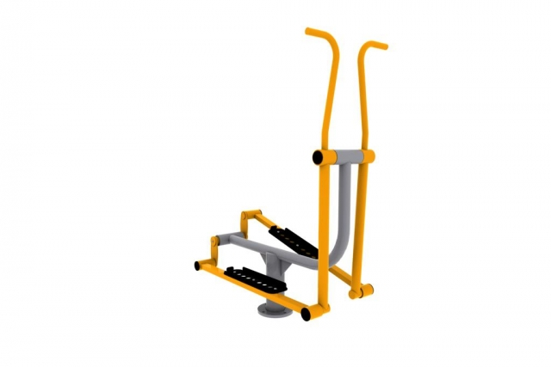

BIEGACZ:
Grupa wiekowa: od 10 lat ( do 14 roku życia pod opieką dorosłych )
Długość urządzenia: 1,00 m
Szerokość urządzenia: 0,50 m
Wysokość urządzenia: 1,60 m
Wysokość swobodnego upadku: 0,40 m
Przestrzeń minimalna: 4,00 x 3,50 m
Maksymalny ciężar użytkownika: 130 kg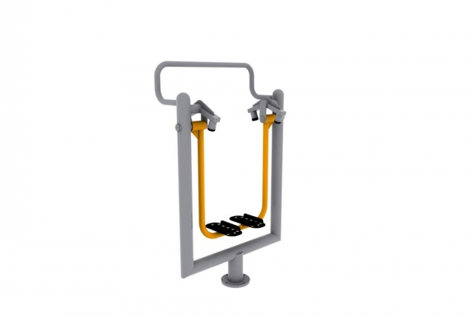

MOTYL A – PRASA RĘCZNA
Grupa wiekowa: od 10 lat ( do 14 roku życia pod opieką dorosłych )
Długość urządzenia: 1,50 m
Szerokość urządzenia: 0,80 m
Wysokość urządzenia: 1,90 m
Wysokość swobodnego upadku: 0,40 m
Przestrzeń minimalna: 4,50 x 3,80 m
Maksymalny ciężar użytkownika: 130 kg

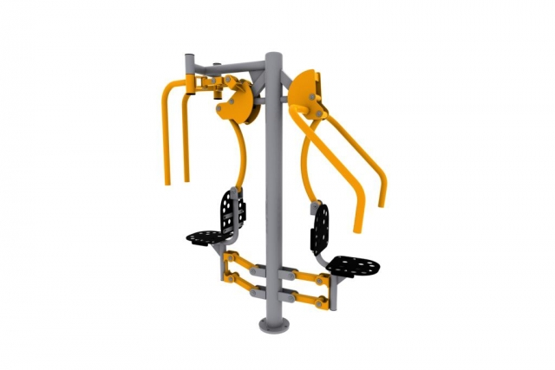

WIOŚLARZ:
Wymiary urządzenia (DxSZxW): 1290x690x920mm
Strefa użytkowania: 4290x3690mm
Wysokość upadkowa: poniżej 600mm
Głębokość fundamentowania: 600mm
Przeznaczone dla użytkowników: powyżej 140 cm wzrostu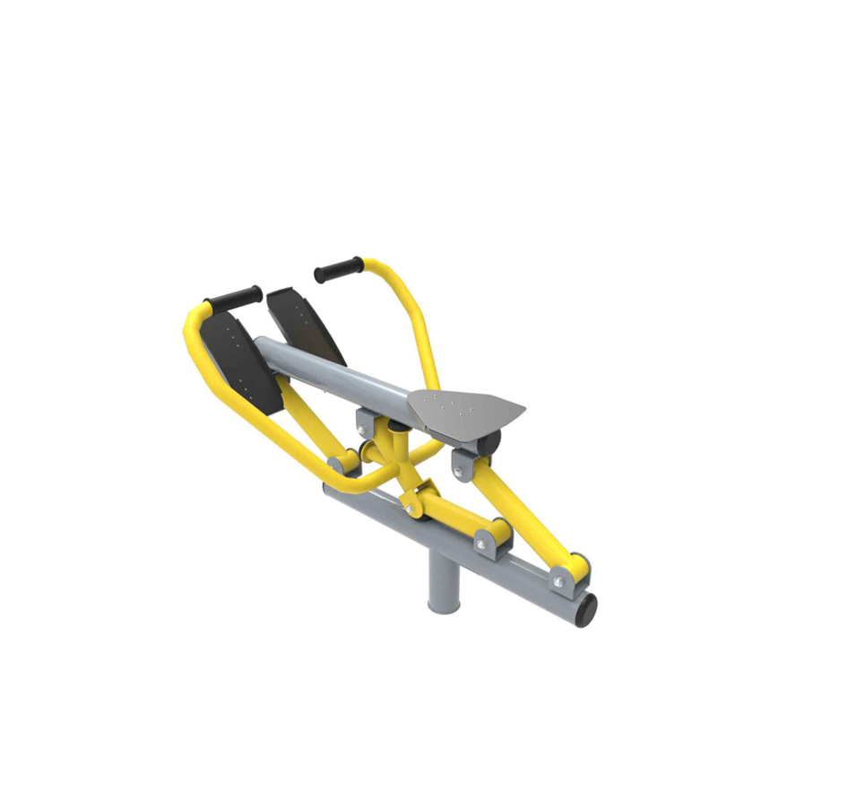

PORĘCZ RÓWNOLEGŁA/DRABINKA
Strefa użytkowania: 4430x3500mm
Wysokość upadkowa: poniżej 600mm
Głębokość fundamentowania: 600mm
Przeznaczone dla użytkowników: powyżej 140 cm wzrostu
